**政府采购公告信息定向推送功能操作指引**

**一、供应商如何关注品目类别**

①采购人**用单位电子密钥**登录采购系统，进入【用户管理】菜单，在其下面【维护用户】的功能点，点击“编辑”按钮进入用户信息维护，填写正确的手机号码；

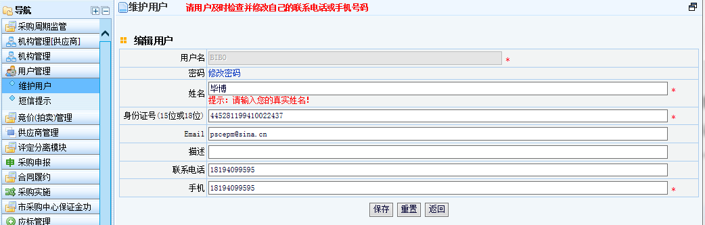

②进入【用户管理】菜单，在其下面【短信提示】的功能点，点击“维护”按钮设置是否接收发送短信为“是”，并维护接收短信时间段；

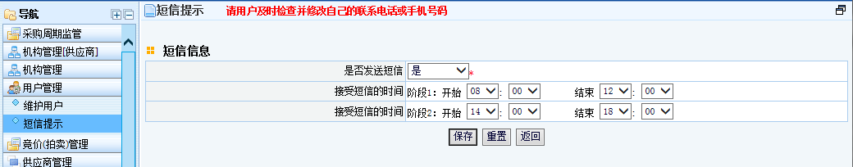

③在【短信提示】点击“关注品目”，勾选希望关注的采购品目类别。（如果关注相应品目，当有此类品目公告发布时，会有短信通知提醒登录采购网查看完整公告）

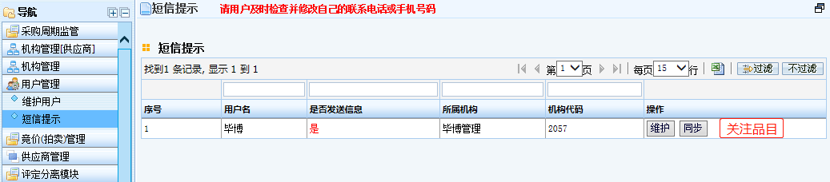

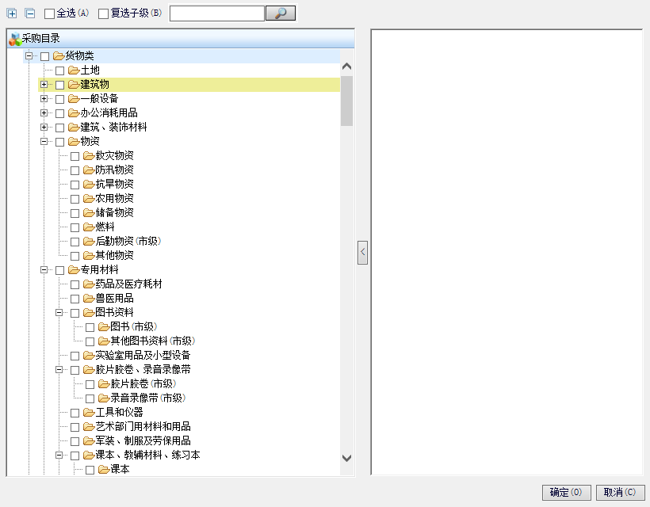

**二、如何取消/变更关注品目**

①采购人**用单位电子密钥**登录采购系统，进入【用户管理】菜单，在其下面【短信提示】的功能点，点击“关注品目”进入采购目录，点击已勾选的品目可取消对该品目关注，点击“确定”后生效。生效后将不再接收到此类品目采购公告的短信推送提醒。

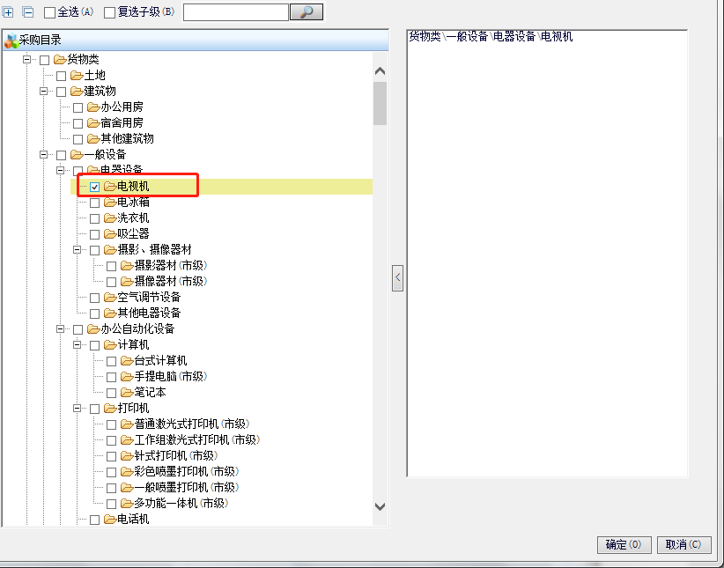

②可勾选多个品目类别或者变更原关注品目类别，点击“确定”后生效。

